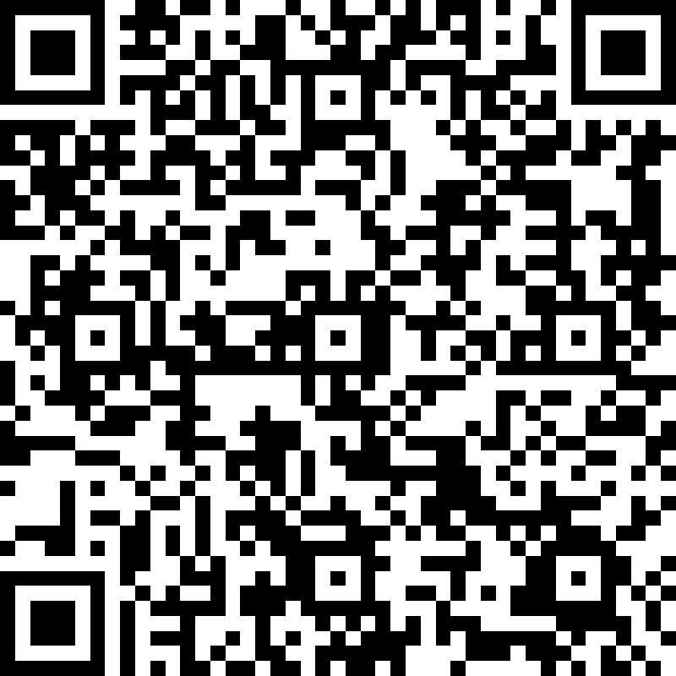聯新醫療專班說明會

**ㄧ、說明會:6月18、19日**

|  |  |
| --- | --- |
| 9:30-10:00 | 3+4產學合作\學校簡介 |
| 10:00-11:00 | 健康促進產業未來 – 聯新醫療集團 |
| 11:00-11:30 | **方曙商工就近入學獎學金說明** |

二、就近入學獎學金

|  |  |  |
| --- | --- | --- |
| 獎勵項目 | 金額 | 辦法 |
| 教育部就近入學獎學金 | 每學期10000元.  六學期最高60000元 | 依本校規定辦理 |

1、對象: 南桃三區國中畢業生

2、資格: 一年級第一學期新生依免試入學方式，以第一志願升讀本校者。

3**、電話：註冊組（03）4796345轉213 或168(招生組)。**

**4、上網報名:**https://tinyurl.com/y2gwufmk

5**、網址：**[**http://www.fsvs.tyc.edu.tw**](http://www.fsvs.tyc.edu.tw/)

**報名表**

|  |  |  |  |
| --- | --- | --- | --- |
| 畢業國中 |  | 組別勾選 | □6月18日  □6月19日 |
| 姓名 |  | 聯絡電話 |  |
| 科別 | □餐飲類群  □照顧服務 | 交通 | □自行  □派車 |

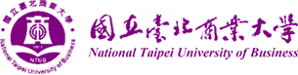 請直接與本校聯絡 謝謝